普通高校考试评分标准的数学模型
何荣坚¹，祝文康²，陈晔²
1.韶关学院2002级计算机科学技术本科3班 广东韶关 512005;
2.韶关学院2001级数学与应用数学本科1班 广东韶关 512005
[摘要]：本文为了维护考生的高考成绩的公平性和统一性和学生成绩的可比较性，通过假设学生的成绩是符合正态分布，为了体现考生在团体中的位置,故要先把同一类别的学生按成绩高低排好顺序，算出每一个学生在学生团体中的百分等级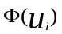。再由此百分等级查正态分布函数N（0，1）的数值表得正态分数u，然后把这正态分数适当转换得出一个新的成绩（即是标准分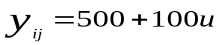），且这个成绩既表明考生的学习水平的高低，又可以表明考生在考生团体中的位置。且这样的成绩不受试题的难易程度的影响。
关键词：正态分布;标准分;正态分布函数N（0，1）;百分等级
１ 问题的提出
在全国统一的普通高校考试（高考）中，为了维护考生的利益和实现公平竞争的原则，但是原始分数只能反映了该生的答对率，不能应用于招生作为标准，由于高考是选拔人才的考试，为的就是体现学生在全体考生中的位置和全面的水平，因此就要找出一个能有此功能的数据来表示学生的成绩。
２ 问题的分析
在考试中用原始成绩来评价一个学生不能反映他在全班学生中的学习水平.由于高考不是达标考试，而是选拔考试.为的就是体现学生在团体中的位置和学习水平.而原始成绩的实质是试题的答对率，不能揭示学生在集体中位置.由于各科试题的难易程度不同，试卷易（难）的学科易（难）得分，造成各科分数的差距不能表示水平差距（即各科中的1分的分值是不等），故各科成绩不能直接比较，而把各科分数直接累加为一个总分来比较更是不合理.为了更好地衡量出某个学生在团体中的位置（即是可以体现此学生比多少学生好），找出一个既能够表明考生的水平，又能表明考生在团体中的位置的高低,且不受试题的难易程度影响的方案（即是表明学生的百分等级），就提出了用标准分数（即学生的成绩经过标准化而得到的）来作为衡量标准.因为标准分可以明显地表示出某个学生的成绩在团体中所处的位置，并且各科标准分都表明考生各科在同一个团体中的位置，故可以根据标准分的大小直接比较考生的各科成绩水平，并且各科标准分的参考点和单位是一样的，故标准分具有可加性.故用标准分来衡量学生的学习水平是合理的.
3 问题的假设
3.1 不考虑教师评卷时的偏好.
3.2 假设学生的成绩符合正态分布.
3.3 假设每科的成绩在100-900分之间，最高分是900分,最低分是100分.
3.4 假设成绩的正态分布的平均值是500分，标准差是100.
4 变量的描述
4.1 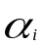:表示第个学生各科标准分的总和.
4.2 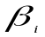：表示第个学生总成绩的标准分即可以表明考生全面水平.
4.3 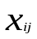: 表示第个学生的第门课程的原始成绩.
4.4 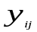: 表示第个学生的第门课程的标准分数.
4.5 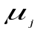: 表示第门课程的平均分.
4.6 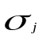:表示第门课程的标准差.
4.7 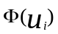: 表示第个考生在全体考生中的百分等级.
4.8 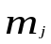: 表示第门课程在总成绩中的权重.
5 模型的建立和求解
5．1 方案一
考试成绩服从正态分布规律，其分布图是以平均数为对称轴、左右对称的钟形曲线.正态曲线与横轴间所包围的总面积S表示标准分数从最低分到最高分之间的考生占全部的 100％ 即 1.
根据学生各科的原始成绩，把全体同一类别的考生的原始成绩放在一起，并按从高到低的顺序排列，算出每一个原始分以下的考生占团体考生总数的百分比，这个百分比就是百分等级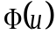.按这个百分等级查正态分布函数N（0，1）的数值表，查出该百分等级在正态分布中对应的正态分数（标准差）.然后把正态分数转化为标准分，如果正态分数是正态分布的平均值，则标准分是500分，每相差一个标准差（即与正态分布的平均值相差1），标准分就相差100分.正态分布函数N（0，1）的公式为：
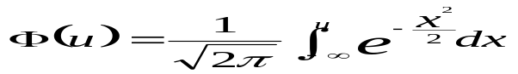
对于任一个的值都是有唯一的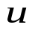对应.就是学生成绩的百分等级.故给出学生的百分等级就可以得出正态分数.
这样就得出了第科的标准分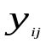：
求出第个学生的总成绩 ：
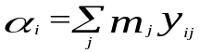
然后按照上述求单科标准分的方法相同，求出每一个学生各科标准分的总和在考生团体中的百分等级，再由百分等级查正态分数，再经过适当的线性转化（500+100*百分等级）就可以得出考生的总成绩的标准分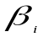。
5．2 方案二
首先，把相同类别的考生的原始成绩放在一起，并按从高到低的顺序排列，分数之间必须能够进行比较，但各科试卷难易程度的不同导致无法比较.由假设可知，学生成绩服从正态分布，平均值相同，方差不同.我们必须将原始成绩化为标准正态分布，平均值相同，方差相同.这样，不同的课程就可以直接比较了.标准化的公式为：
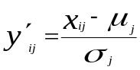
这样经过标准化后的成绩就变得可以比较了，但是，由于各科成绩在总成绩中所占的权重不同，所以考生标准分的总和是：
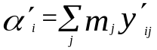
将全体考生按这个总和成绩从高到低的顺序排好，然后求出每一个考生的百分等级.由这个百分等级查出它所对应的正态分数，再经过线性转化为标准分，就是平时我们所说的高考成绩.
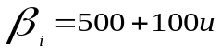
- 模型的分析
由于学生的成绩是正态分布的，所以利用matlab中的随机函数normrnd
来产生随机的数据R.模拟学生成绩的分布，然后再利用matlab中的函数normplot来绘制R的正态分布概率图.此图的目的是用图形来评价R内的数据是否来自正态分布.如果是来自正态分布，则所得的图形是线性的.假设考生是100000个，科目是4科，则得到正态分布概率图如下：
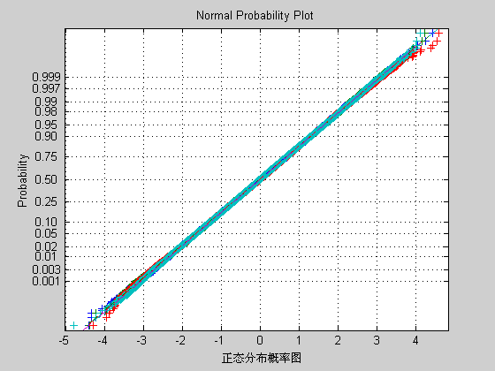
通过此图可以看到所得的数据是趋向于线性的，故所检验的数据是来自正态分布的.并且可得到一个这样的结论：随着的数据的增多，所得的图形就越趋向于线性.根据上述所得的考生的模拟成绩，利用matlab中的hist函数作出此数据的统计图.如下图：
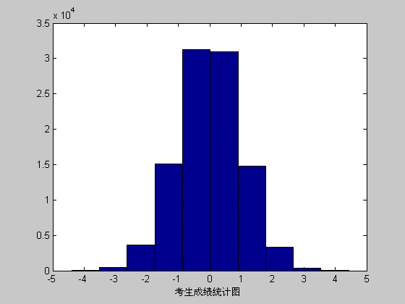
可见，考生的成绩是趋向于正态分布的，即是多数考生的成绩是分布在平均分附近的,只有少数的考生是分布在两端的(即是高分和低分的).
根据此模型,考生知道了自己的成绩后,还可以用<<高考标准分与百分等级对照表>>查出自己成绩的百分等级,就可知自己在高考是中的位置,即是比多少人好,和比多少人差.
由此模型,我们还可以预测出高考录取分数线和录取率,还可以判断出某个考生被录取的机会的大小.如果利用原始分数来计分则不能够预测出录取率.
- 模型的推广
为便于考生报考，某些省份在普遍高校招生中，许多专业都实行兼报兼收的办法。例如参加物理科目组考试的考生可以兼报主收化学科目组的学校和专业.
由于不同选考科目的试卷难易程度不同，而且不同选考科目的考生群体所具有的潜在能力也不尽相同.因此，各门学科间的同分值没有可比性.所以，对不可比的选考科目的原始分，如果不进行“等值”调整就加入总分，并且以此总分来排序，显然是不科学和不公平的.为此要对不同考生参加的不同选考学科进行分数调整.故就提出了“调整分”这个概念,为的是保护考生的利益, 保证考生科目成绩横向相对可比，纵向先后次序不变.
现行对选考科目的调整都是通过各方面的专家反复论证的基础的上,经过多个方案的对比得出的一个相对来说是比较公平,比较合理的方案.具体的方案是: 用计算机对全市考生成绩进行统计，以一般学习能力（语、数标准分之和）为横坐标（x轴），被调整科目成绩（原始分）为纵坐标（y轴），分科做出散点图，按照最佳数学模型拟合成单科成绩曲线（共六条），然后按两类（文、理）分别将每类三条曲线再拟合成一条调整曲线.根据调整曲线确定各科目的调整分.据此调整分, 按照表格的形式列出一一对应的原始分和调整分对照表.使考生不仅了解自己考分调整情况，也可进行横向和纵向比较。每年的调整分，将在阅卷结束，对相关学科成绩作出统计后，才能确定，所以每年的调整分都会不同.
【参考文献】:
[1].王沫然.matlab与科学计算.电子工业出版社.2001.9
[2]. 王庚．实用计算机数学建模[M]．安徽大学出版社．2000.7
[3].<<高考标准分制度>>.www.china-school.net.

